

Institut für Völkerrecht
Prof Dr Stefan Talmon LLM MA

Gaddafi ist tot!
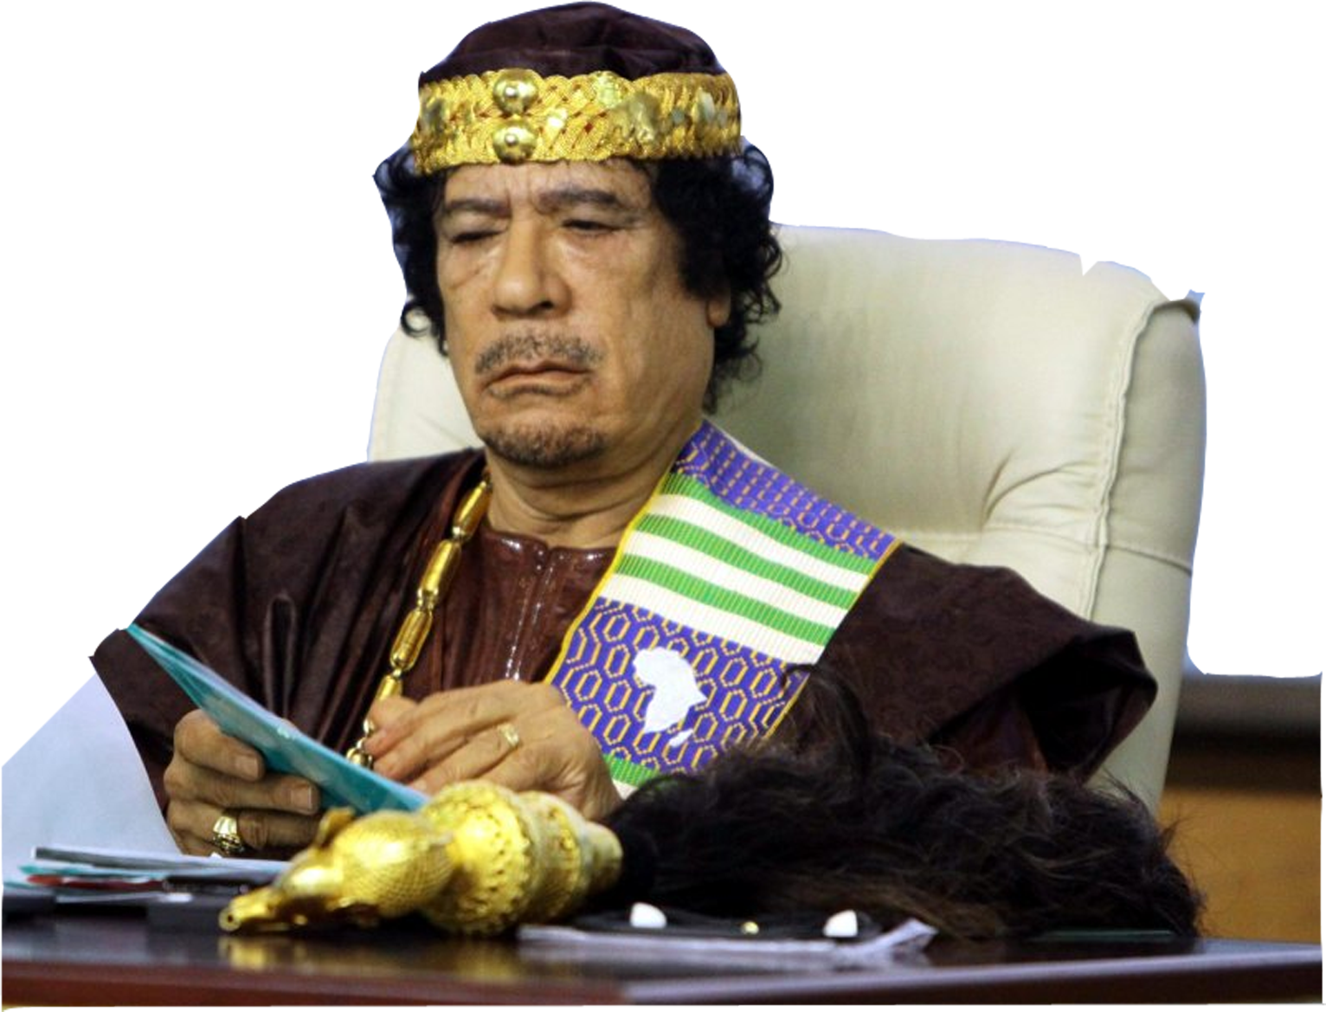

Round Table Discussion zum Bürgerkrieg in Libyen
im Zuge des Seminars
„Der libysche Bürgerkrieg im Lichte des Völkerrechts“
bei Professor Talmon

Diesen Samstag, 29.10.2011, von 10 bis 18 Uhr
in der Bibliothek des Instituts für Völkerrecht
(4. Stock im Ostturm)

Alle sind herzlich willkommen!
Anmeldung per Mail an davidbieger@web.de
bitte bis spätestens 12 Uhr am Freitag

